南京林业大学
学 号 班 号 姓 名

学号

班号
课程 离散数学 2022~2023学年第 2 学期
题号 | 一 | 二 | 三 | 总分
得分

一、填空题（每题3分，共30分）
1. 设，则= .
2. 设，则 .
3. 代数系统中的逆元为 .（5）因为单位元为1，那么要求余数为1,5*5/12余数为1；
4. 5元对称群的阶为 .
5. 设，则 .
6. 设是24阶群，. 若的阶数为3，的阶数为4，则的阶数为 .
7. 设有6个结点的无向完全图，要得到该图的生成树，需要去掉 条边.
8. 在一棵有4个4次结点、3个3次结点，其余结点为叶的无向树中，有 片叶.
9. 含有个命题变元的不同公式共有 种.
10. 在所有由数字0, 1, 2组成的长为的序列中， 数字0, 1, 2至少有一个不出现的序列共 种.

二、选择题（每题2分，共20分）
1．设 全集为 则( )
(A) (B) (C) (D)
2. 设集合上有偏序关系“”，且是的子集，下列叙述不正确的是( )
(A) 的最大元素一定是的极大元素
(B) 的最大元素一定是的上确界
(C) 若是的上确界，则一定是中的极大元素
(D) 一定有上界
3．下述集合与实数集不等势的是 ( )
(A) 区间 (B)
(C) 自然数集的幂集 (D) 所有平面点集构成的集合
4．以下谁是集合的创始人( )
(A) 柯西 (B) 阿贝尔 (C) 伽洛瓦 (D) 康托尔
5．以下陈述中，不正确的是 ( )
(A) 23阶群一定是循环群 (B) 4阶群一定有2阶元
(C) 6阶群一定不是交换群 (D) 有限群中元素的阶必为群的阶的因子
6. 以下陈述中，正确的是 ( )
(A) 设均为的子群，则必有整除或整除
(B) 设为代数系统，则中所有的非零元按运算构成群
(C) 群中3阶元与5阶元的乘积的阶为15
(D) 克莱因(Klein)四元群是循环群
7. 以下陈述中，正确的是 ( )
(A) 设是半群，若满足消去律，则是群 (B) 若为群的非空子代数，则为群
(C) 任意群均有循环子群 (D) 非平凡群中可能有零元
8. 以下陈述中，正确的是 ( )
(A) 无向正则图一定是完全图
(B) 有向图的引入次数总和等于边数的两倍
(C) 在图中，任何简单回路的长度小于等于
(D) 无向树中任意两点间有且仅有一条基本通路
9. 下面汽车图标能一笔连续画成而使得图中没有边被重复画过 ( )




- (B) (C) (D)

10. 公式有多少种真指派 ( )
(A) 8 (B) 10 (C) 13 (D) 15

三、论述题（共50分）
1（8分）整数按整除关系构成偏序集，设集合$X=\{2,3,5,10,12,13,15,20\}$.
（1）画出该偏序集的哈斯图；
（2）求出极大元素、最大元素、上确界、下确界.
2（8分）利用克鲁斯克尔（Kruskal）算法，求出下面有权连通图的最小生成树(要求画出算法中每一步的图)
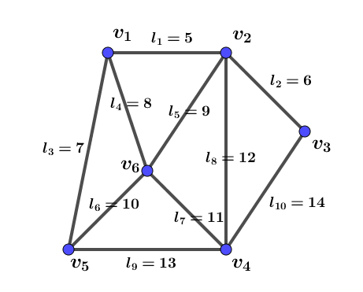
3（12分）设有向图$G=\left(V,E\right)$，$V=\left\{v_{1},v_{2},v_{3},v_{4}\right\}$，
$$A=\left(\begin{matrix}\begin{matrix}0 & 0 \\ 1 & 0\end{matrix} & \begin{matrix}1 & 0 \\ 0 & 1\end{matrix} \\ \begin{matrix}0 & 1 \\ 0 & 0\end{matrix} & \begin{matrix}0 & 0 \\ 0 & 0\end{matrix}\end{matrix}\right)$$
（1）利用邻接矩阵求出图 $G$ 的可达性矩阵（写清楚过程）；
（2）利用可达性矩阵判断该有向图是否是单向连通图和强连通图；
（3）从$v_{1}$到$v_{3}$的长度不超过3的通路的数目.

4（12分）设某公式$S$由命题变元$P,Q,R$构成，其真值表为
变元$P$ | 变元$Q$ | 变元$R$ | 公式$S$
T | T | T | T
T | T | F | F
T | F | T | F
T | F | F | F
F | T | T | F
F | T | F | F
F | F | T | F
F | F | F | T

（1）请写出公式$S$的主析取范式和主合取范式.
（2）利用等式推理，证明：$S=\left(P→\left(Q⋀R\right)\right)⋀ (¬P→(¬Q⋀¬R))$.
5（10分）. 定义集合$R×R$上的二元运算 $*$ ：
$∀\left(a,b\right),\left(c,d\right)∈R×R, \left(a,b\right)*\left(c,d\right)=(ac-bd,ad+bc)$.
（1）求 $*$ 的零元 $θ$ 和单位元 $e$ ;
（2）验证 $(R×R-\{θ\}, *)$ 构成群；
（3）求 $(R×R-\{θ\}, *)$ 中的2阶元.

